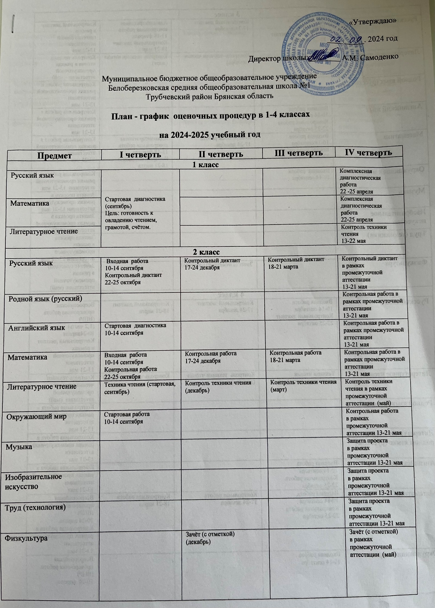

|  |  |  |  |  |
| --- | --- | --- | --- | --- |
| **3 класс** | | | | |
| Русский язык | Входная работа  10-14 сентября  Контрольный диктант  22-25 октября | Контрольный диктант  17-24 декабря | Административная контрольная работа  11-18 февраля  Контрольный диктант  18-21 марта | Контрольный диктант в рамках промежуточной аттестации  13-21 мая |
| Литературное чтение | Техника чтения (стартовая, сентябрь) | Контроль техники чтения (декабрь) | Контроль техники чтения (март) | Контроль техники чтения в рамках промежуточной аттестации (май) |
| Родной язык (русский) |  |  |  | Контрольная работа в рамках промежуточной аттестации  13-21 мая |
| Английский язык | Входная работа  10-14 сентября  Контрольная работа  22-25 октября |  |  | Контрольная работа в рамках промежуточной аттестации  13-21 мая |
| Математика | Входная работа  10-14 сентября  Контрольная работа  22-25 октября | Контрольная работа  17-24 декабря | Административная контрольная работа  11-18 февраля  Контрольная работа  18-21 марта | Контрольная работа в рамках промежуточной аттестации  13-21 мая |
| Окружающий мир | Входная работа  10-14 сентября |  |  | Контрольная работа в рамках промежуточной аттестации 13-21 мая |
| Музыка |  |  |  | Защита проекта в рамках промежуточной аттестации 13-21 мая |
| Изобразительное искусство |  |  |  | Защита проекта в рамках промежуточной аттестации 13-21 мая |
| Труд (технология) |  |  |  | Защита проекта  в рамках промежуточной аттестации 13-21 мая |
| Физкультура |  | Зачёт (с отметкой) (декабрь) |  | Зачёт (с отметкой)  в рамках промежуточной аттестации (май) |
| **4 класс** | | | | |
| Русский язык | Входная работа  10-14 сентября  Контрольный диктант  22-25 октября | Контрольный диктант  17-24 декабря | Контрольный диктант  18-21 марта | Всероссийская проверочная работа (ВПР)  (1,2 часть)  10-24апреля  Контрольный диктант в рамках промежуточной аттестации  13-21 мая |
| Литературное чтение | Техника чтения  (стартовая, сентябрь) | Контроль техники чтения (декабрь) | Контроль техники чтения (март) | Контроль техники чтения в рамках промежуточной аттестации (май) |
| Родной язык (русский) |  |  |  | Контрольная работа в рамках промежуточной аттестации  13-21 мая |
| Литературное чтение на родном языке (русском) |  |  |  | Контрольная работа в рамках промежуточной аттестации  13-21 мая |
| Английский язык | Входная работа  10-14 сентября  Контрольная работа  22-25 октября |  |  | Контрольная работа в рамках промежуточной аттестации  13-21 мая |
| Математика | Входная работа  10-14 сентября  Контрольная работа  22-25 октября | Контрольная работа  17-24 декабря | Контрольная работа  18-21 марта | Всероссийская проверочная работа (ВПР)  10-24 апреля  Контрольная работа в рамках промежуточной аттестации  13-21 мая |
| Окружающий мир | Входная работа  10-14 сентября |  |  | Всероссийская проверочная работа (ВПР)  10-24 апреля  Контрольная работа в рамках промежуточной аттестации 13-21 мая |
| Основы религиозных культур и светской этики  (модуль- светская этика) |  | Защита проекта (декабрь) |  | Защита проекта в рамках промежуточной аттестации  13-21 мая |
| Музыка |  |  |  | Защита проекта в рамках промежуточной аттестации 13-21 мая |
| Изобразительное искусство |  |  |  | Защита проекта в рамках промежуточной аттестации 13-21 мая |
| Труд (технология) |  |  |  | Защита проекта в рамках промежуточной аттестации 13-21 мая |
| Физкультура |  | Зачёт (с отметкой) (декабрь) |  | Зачёт (с отметкой)  в рамках промежуточной аттестации (май) |
| *Текущие и тематические контрольные работы в 1-4 классах проводятся, согласно тематического и поурочного планирования по предметам.* | | | | |